# UIDatePicker

## Locale

设置DatePicker的地区,即设置DatePicker显示的语言。

// 1.跟踪所有可用的地区，取出想要的地区

NSLog(@"%@", [NSLocale availableLocaleIdentifiers]);

// 2. 设置日期选择控件的地区

[datePicker setLocale:[[NSLocale

alloc]initWithLocaleIdentifier:@"zh_Hans_CN"]];

效果：

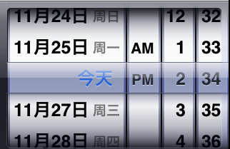

// 2) 设置日期选择控件的地区

[datePicker setLocale:[[NSLocale alloc]initWithLocaleIdentifier:@"en_SC"]];

效果：

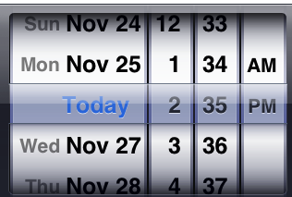

## Calendar

设置DatePicker的日历。

默认为当天。

[datePicker setCalendar:[NSCalendar currentCalendar]];

## timeZone

设置DatePicker的时区。

默认为设置为：[datePicker setTimeZone:[NSTimeZone defaultTimeZone]];

## date

设置DatePicker的日期。

默认设置为: [datePicker setDate:[NSDate date]];

## minimumDate

设置DatePicker的允许的最小日期。

## maximumDate

设置DatePicker的允许的最大日期。

## countDownDuration

设置DatePicker的倒计时间.

// 1) 设置日期选择的模

[self.datePicker setDatePickerMode:UIDatePickerModeCountDownTimer];

// 2) 设置倒计时的时长

// 注意：设置倒计时时长需要在确定模式之后指定

// 倒计时的时长，以秒为单位

[self.datePicker setCountDownDuration:10 * 60];

效果：

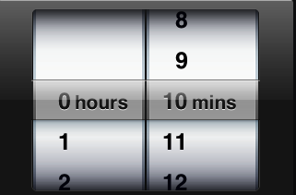

## minuteInterval

你可以将分钟表盘设置为以不同的时间间隔来显示分钟，前提是该间隔要能够让60整除。默认间隔是一分钟。如果要使用不同的间隔，需要改变 minuteInterval属性：

// 设置分钟间隔

datePicker.minuteInterval = 15;

## datePickerMode

UIDatePickerModeTime, // Displays hour, minute, and optionally AM/PM designation depending on the locale setting (e.g. 6 | 53 | PM)

显示小时，分钟和AM/PM,这个的名称是根据本地设置的

[datePicker setDatePickerMode:UIDatePickerModeTime];

效果图：

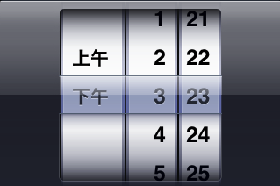

UIDatePickerModeDate, // Displays month, day, and year depending on the locale setting (e.g. November | 15 | 2007)

显示年月日，名称根据本地设置的

[datePicker setDatePickerMode:UIDatePickerModeDate];

效果图：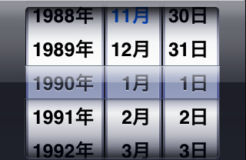

9.3 默认是显示这种模式

UIDatePickerModeDateAndTime, // Displays date, hour, minute, and optionally AM/PM designation depending on the locale setting (e.g. Wed Nov 15 | 6 | 53 | PM)

显示日期，小时，分钟，和AM/PM,名称是根据本地设置的

[datePicker setDatePickerMode:UIDatePickerModeDateAndTime];

效果图：

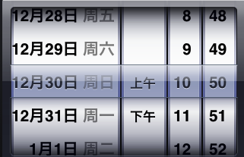

9.4

UIDatePickerModeCountDownTimer // Displays hour and minute (e.g. 1 | 53)

显示小时和分钟

[datePicker setDatePickerMode:UIDatePickerModeCountDownTimer];

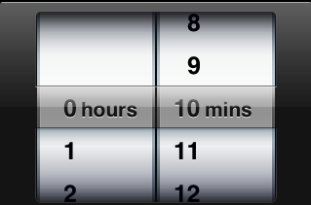

## UIDatePicker使用教程一。

### 10.1初始化

// 不用设置宽高，因为它的宽高是固定的

UIDatePicker *datePicker = [[UIDatePicker alloc] init];

### 10.2常用设置

// 设置区域为中国简体中文

datePicker.locale = [[NSLocale alloc]

initWithLocaleIdentifier:@"zh_CN"];

// 设置picker的显示模式：只显示日期

datePicker.datePickerMode = UIDatePickerModeDate;

### 10.3UIDatePicker需要监听值的改变

[datePicker addTarget:self action:@selector(dateChange:)

forControlEvents:UIControlEventValueChanged];

## 11.UIDatePicker使用教程二。

### 11.1日期范围

你可以通过设置mininumDate 和 maxinumDate 属性，来指定使用的日期范围。如果用户试图滚动到超出这一范围的日期，表盘会回滚到最近的有效日期。两个方法都需要NSDate 对象作参数：

1. NSDate* minDate = [[NSDate alloc]initWithString:@"1900-01-01 00:00:00 -0500"];
2. NSDate* maxDate = [[NSDate alloc]initWithString:@"2099-01-01 00:00:00 -0500"];
4. datePicker.minimumDate = minDate;
5. datePicker.maximumDate = maxDate;

### 11.2 如果两个日期范围属性中任何一个未被设置，则默认行为将会允许用户选择过去或未来的任意日期。这在某些情况下很有用处，比如，当选择生日时，可以是过去的任意日期，但终止与当前日期。如果你希望设置默认显示的日期，可以使用date属性：

1. datePicker.date = minDate;

### 11.3 此外，你还可以用 setDate 方法。如果选择了使用动画，则表盘会滚动到你指定的日期：

1. [ datePicker setDate:maxDate animated:YES];